KP-VI.434.8.2024
SZCZEGÓŁOWY OPIS PRZEDMIOTU ZAMÓWIENIA

Przedmiotem zamówienia jest wykonanie i dostawa materiałów informacyjno-promocyjnych na potrzeby organizacji Dni Otwartych Funduszy Europejskich (DOFE). Tegoroczna edycja DOFE ma charakter jubileuszowy, wynikający z 20 rocznicy członkostwa Polski w Unii Europejskiej.
Komunikacja Funduszy Europejskich na Warmii i Mazurach odgrywa ważną rolę w kształtowaniu postaw mieszkańców regionu, a także budowaniu ich identyfikacji z Unią Europejską.

W ramach usługi Wykonawca zobowiązany będzie do wykonania i dostawy następujących materiałów informacyjno-promujących na wydarzenie:
Rodzaj produktu/materiału | Liczba/szt. | Opis przedmiotu zamówienia | Poglądowa grafika  (nie stanowi ostatecznego projektu produktu/materiału)
Wiatrak papierowy z nadrukiem | 500 szt. | Wiatraczek papierowy, trwały i estetyczny,  -długość patyczka: ok. 38 cm (patyczek drewniany),  -grubość patyczka: 6,3 mm,  -materiał: gruby papier/papier kredowy/papier powlekany o gramaturze 300–350 g/m2,  -trójelementowa ośka z tulejką i zaślepką,  -średnica wiatraczka po złożeniu 20 cm,  -cztery ramiona bez kółeczka,  -zadruk: jednostronny,  Proponowana metoda znakowania – nadruk pełnokolorowy.  Uwaga: Technologia i powierzchnia nadruku odpowiednio dobrana, aby nadruk był czytelny, wyraźny i trwały.  Treść nadruku na 4 ramionach w liczbie wskazanej przez Zamawiającego:  -zestawienie znaków FEWiM 2021-2027,  -znak: #FunduszeNaZmiany,  -logo: DOFE* | 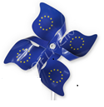
Okulary przeciwsłoneczne z filtrem UV 400 w pokrowcu | 200 szt. | Okulary przeciwsłoneczne z filtrem UV400,  -materiał: elementy metalowe, oprawka plastikowa i zauszniki drewniane,  -oprawki w kolorze czarnym/grafit lub brąz/granat, wykonane z RPET,  -wymiary produktu: 14,5 x 4,7 x 14,5 cm (+/-3%),  -pakowane pojedynczo w etui ekologicznym lub bawełnianym,  Proponowana metoda znakowania i nadruku – nadruk pełnokolorowy, na etui oraz zausznikach drewnianych.  Uwaga: Technologia i powierzchnia nadruku odpowiednio dobrana, aby nadruk był czytelny, wyraźny i trwały.  Treść nadruku:  - zestawienie znaków FEWiM 2021-2027,  -logo: DOFE* | 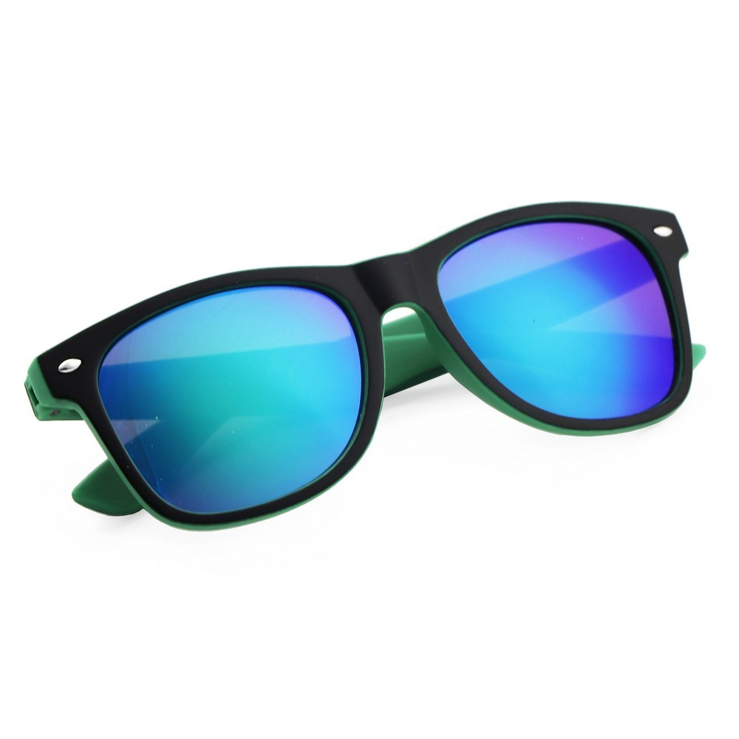
Bidon szklany z nakrętką ze stali nierdzewnej z ochronnym pokrowcem | 200 sztuk | Bidon, butelka szklana o pojemności 500 ml,  -zakrętka ze stali nierdzewnej, zdejmowana, wielokrotnego użytku,  -materiałowy pokrowiec z praktycznym uchwytem do przenoszenia butelki,  -kolor: kombinacja liczby poszczególnych kolorów dowolna w ramach dostępności,  -nadruk: na zakrętce metalowej oraz uchwycie,  Proponowana metoda znakowania i nadruku – nadruk pełnokolorowy, sitodruk.  Uwaga: Technologia i powierzchnia nadruku odpowiednio dobrana, aby nadruk był czytelny, wyraźny i trwały.  Treść nadruku:  -zestawienie znaków FEWiM 2021-2027,  -logo: DOFE* | 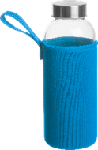
Bambusowy brelok ze stojakiem na telefon | 200 sztuk | Brelok wykonany z bambusa,  - wymiary: 6,5x2,5x1,5 cm (+/- 5%)  -kolor: naturalny  -nadruk: trwały dwustronny.  Proponowana metoda znakowania – nadruk pełnokolorowy, sitodruk.  Uwaga: Technologia i powierzchnia nadruku odpowiednio dobrana, aby nadruk był czytelny, wyraźny i trwały.  Treść nadruku:  -zestawienie znaków FEWiM 2021-2027,  -logo: DOFE* | 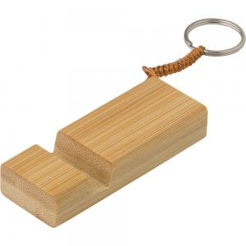
Zestawy naklejek okolicznościowych dla dzieci | 300 szt. | Naklejki, różne wzory na jednym arkuszu, min. 8 szt. na arkuszu,  -arkusz biały papier błyszczący, kredowy, wysokiej jakości, z którego łatwo jest odkleić naklejkę, rozmiar arkusza arkusz: 18 cm x 12,7 cm (+/-5%)  Zakładane wymiary pojedynczej naklejki:  okrągła: średnica 4 cm (8 szt./na arkusz)  kwadratowa: 4 cm x 4 cm (8 szt./na arkusz)  prostokątna: 5,8 cm x 3,8 cm (8 szt./arkusz), 4 cm x 2,9 cm (16 szt./arkusz) – UWAGA! na jednym arkuszu mogą pojawić się różne wzory i formaty naklejek – do ustalenia z Zamawiającym,  -do naklejania na ubrania, papier i inne powierzchnie,  -naklejka cięta po konturze, wzory ze znakiem: 20 lat Polski w UE, #FunduszeNaZmiany oraz logo DOFE*. Naklejki muszą być bezwonne, bezpieczne dla dzieci, wykonane farbami ekologicznymi. Grafika odporna jest na ścieranie, wilgoć oraz zmywanie.  Uwaga: Technologia i powierzchnia nadruku odpowiednio dobrana, aby nadruk był czytelny, wyraźny i trwały.  Każdy arkusz z naklejkami zawiera informację z zestawieniem znaków FEWiM 2021-2027. | 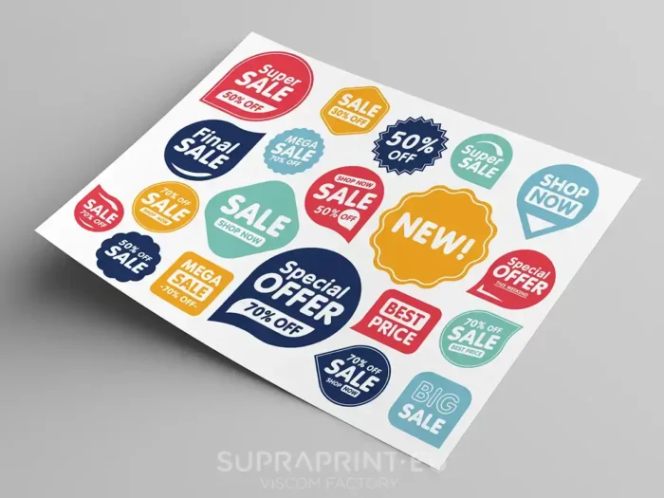
Zestaw słomek ze stali nierdzewnej w zestawie z czyścikiem | 200 szt. | Słomki do wielokrotnego użytku, 3 sztuki w zestawie, przeznaczone również do mycia w zmywarce,  -wymiary: dł. 25 cm (+/-5%), ø0,5–0,6 cm,  -materiał: stal nierdzewna, matowa,  -opakowanie lub etui ekologiczne, bawełniane,  -czyścik z blaszką w komplecie,  -kolor preferowany: srebrny.  Proponowana metoda znakowania: nadruk pełnokolorowy na etui, proponowany sitodruk.  Uwaga: Technologia i powierzchnia nadruku odpowiednio dobrana, aby nadruk był czytelny, wyraźny i trwały.  Treść nadruku:  -zestawienie znaków FEWiM 2021-2027,  -logo: DOFE* | 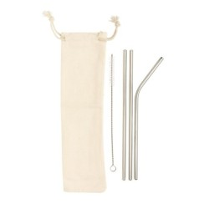
Zwijany kabel USB typ C, szybkie ładowanie | 200 szt. | Zestaw kabli USB do szybkiego i bezpiecznego ładowania telefonu, o długość do 1 metra, w opakowaniu, płaski przewód,  -moc: 100 W  -kolor: kombinacja liczby poszczególnych kolorów dowolna w ramach dostępności na rynku,  -złącza: Typ C  -wykończenie: PC + TPE,  - transmisja danych: 480 Mb/s,  - pakowany pojedynczo.  Proponowana metoda znakowania i nadruku – nadruk pełnokolorowy jednostronny.  Uwaga: Technologia i powierzchnia nadruku odpowiednio dobrana, aby nadruk był czytelny, wyraźny i trwały.  Treść nadruku:  -zestawienie znaków FEWiM 2021-2027,  -logo: DOFE* | 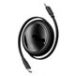
Długopis z nadrukiem | 300 szt. | Długopis automatyczny, z klipsem, pokryty matowym gumowym tworzywem (korpus aluminiowy, końcówka i ringi w kolorze srebrnym).  -preferowany kolor korpusu: niebieski, biały, granatowy,  -wkład: niebieski.  Pakowanie w zbiorcze opakowanie kartonowe.  Proponowana metoda znakowania – nadruk pełnokolorowy, dwustronny.  Uwaga: Technologia i powierzchnia nadruku odpowiednio dobrana, aby nadruk był czytelny, wyraźny i trwały.  Treść nadruku:  -zestawienie znaków FEWiM 2021-2027,  -logo: DOFE* | 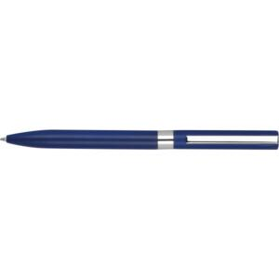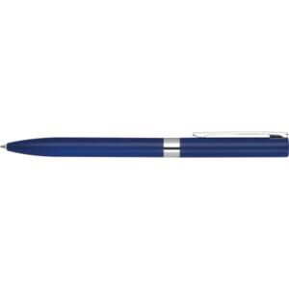
Zestaw do kolorowania dla dzieci | 200 szt. | Zestaw do kolorowania składający się z 12 kolorowanek, 10 lub 12 kredek oraz 50-kartkowego notesu, zamykany na gumkę,  - gramatura notesu 70g/m2,  - materiał podstawowy – papier,  - materiały dodatkowe – drewno,  - karton o wymiarach 100 x 125 x 16mm (+/- 4 mm),  - kolorystyka naturalny brązowy  Proponowana metoda znakowania – nadruk pełnokolorowy, jednostronny, na opakowaniu.  Uwaga: Technologia i powierzchnia nadruku odpowiednio dobrana, aby nadruk był czytelny, wyraźny i trwały.  Treść nadruku:  -zestawienie znaków FEWiM 2021-2027,  -logo: DOFE* | 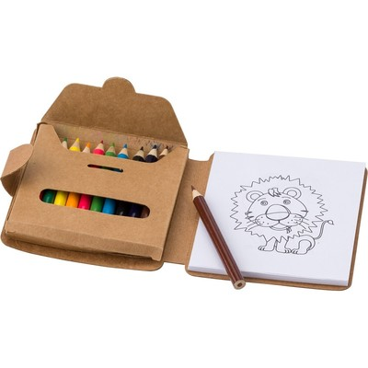
Torba izotermiczna z kieszonką, mała na suwak i rączką do noszenia | 300 szt. | Torba termiczna/śniadaniówka, materiałowa, zamykana na zamek błyskawiczny z długą rączką do noszenia i przewieszania przez ramię,  -wewnątrz powłoka termoizolacyjna,  -dodatkowa kieszonka boczna lub przednia,  -materiał: poliester,  -wymiary 24,5 x 23,0 x 15,0 cm (+/-3%m),  -preferowany kolor: granatowy/czarny/,  Proponowana metoda znakowania – nadruk pełnokolorowy, dwustronny.  Uwaga: Technologia i powierzchnia nadruku odpowiednio dobrana, aby nadruk był czytelny, wyraźny i trwały.  Treść nadruku:  - zestawienie znaków FEWiM 2021-2027,  - logo: DOFE* | 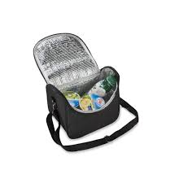

Niezbędne zestawienie znaków FEWiM 2021–2027 oraz zasady oznakowania znajdują się na stronie
Funduszeeuropejskie.warmia.mazury.pl

Zestawienie znaków programu Fundusze Europejskie dla Warmii i Mazur na lata 2021-2027:

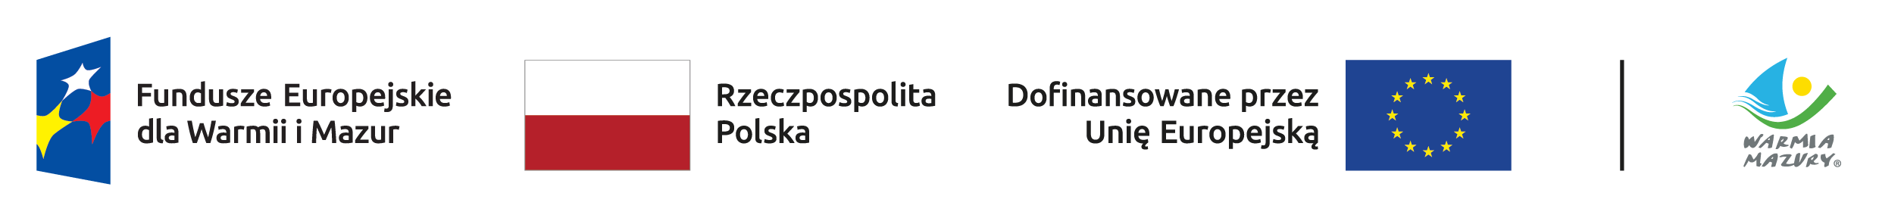
Przykładowe wzory znaku #FundUszENaZmiany:
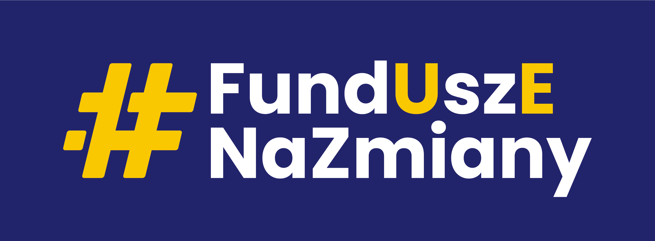
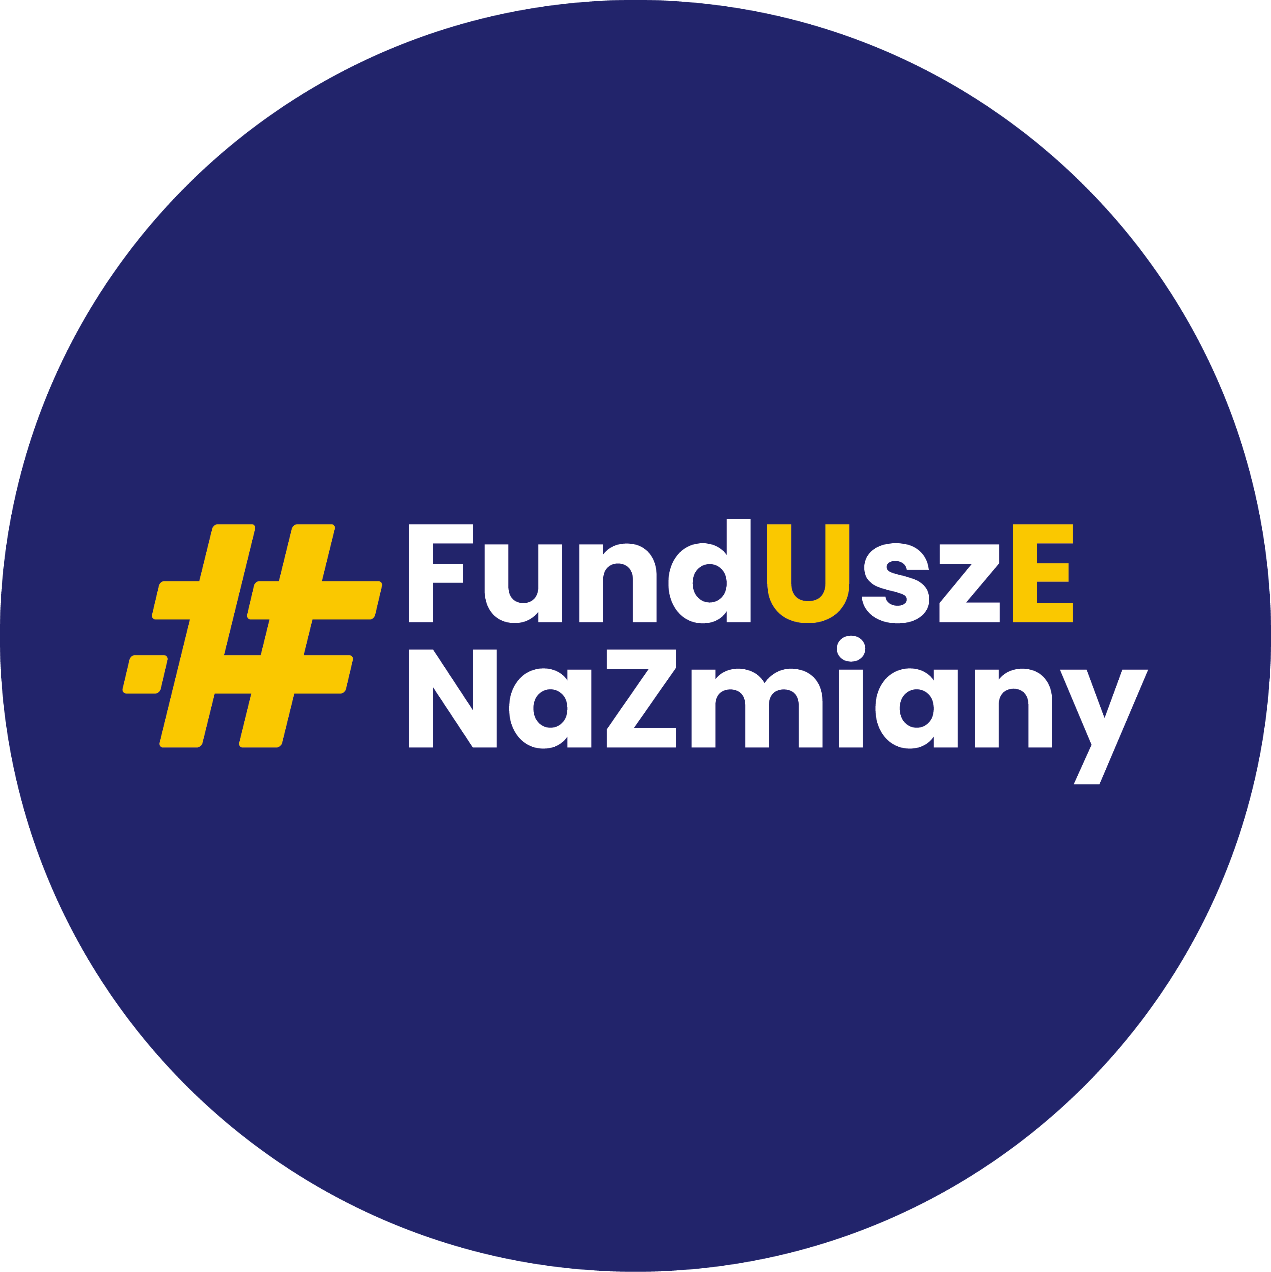

Logo DOFE:
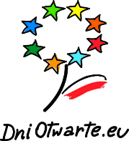

*UWAGA: oznakowanie DOFE może ulec zmianie, może pojawić się też uzupełniające logo związane z 20-leciem Polski w UE.

Miejsce ostatecznego umieszczenia zastawienia znaków FEWiM, logo DOFE czy znaku #FundUszENaZmiany oraz techniki znakowania – dostosowane do materiałów, na których mają się znaleźć – do uzgodnienia z Zamawiającym na etapie realizacji umowy.
Na każdym produkcie maksymalna powierzchnia znakowania wynika z możliwości technologicznych oraz jest dostosowana do pola znakowania. Technologia i powierzchnia nadruku odpowiednio dobrana, aby nadruk był czytelny, wyraźny i trwały.

Ostateczne kolory materiałów info-promo do uzgodnienia z Zamawiającym na etapie realizacji umowy (w ramach dostępności na rynku).

Dodatkowe warunki wykonania materiałów promocyjnych:

- Wszystkie wizualizacje nadruku na materiałach muszą uzyskać akceptację Zamawiającego.
- Wszystkie materiały muszą być nowe, pełnowartościowe, w pierwszym gatunku, nieużywane i bez uszkodzeń oraz zapakowane w taki sposób, by nie uległy uszkodzeniom podczas transportu.
- Muszą być funkcjonalne, czyli bez zastrzeżeń spełniać swoje przeznaczenie, trwałe i nieulegające zniekształceniom, np. podczas transportu, estetyczne i bezpieczne, bez zarysowań, przebarwień, pęknięć itp.
- Poszczególne części materiału informacyjno-promocyjnego muszą być do siebie dobrze dopasowane, zamocowane, nie będą otwierać się same, nie będą odpadać, odklejać w zależności od rodzaju artykułu elementy będą zszyte i zapakowane trwale i estetycznie.
- Oznaczenia graficzne i zestawienie znaków na materiale informacyjno-promocyjnym nie mogą być starte, rozmazane, popękane, nierówne, nie mogą znikać lub zmieniać kolorów podczas pocierania ręką bądź drapania.
- Proponowane metody znakowania mogą zostać zmienione, jeśli Wykonawca ze względu na rodzaj materiału zaproponuje lepszą, tj. trwalszą lub estetyczniejszą metodę. Zmiana metody znakowania może nastąpić wyłącznie za zgodą Zamawiającego.
- Zamawiający zamieścił do każdego z ww. materiałów informacyjno-promocyjnych zdjęcie poglądowe. Nie oznacza to, że Zamawiający wymaga, aby Wykonawca dostarczył dokładnie takie produkty, lecz równoważne pod względem technologii, opisu i jakości wykonania.
- Obowiązkiem Wykonawcy będzie wydrukowanie grafik na każdym z przedmiotów zgodnie z przekazanymi na etapie realizacji umowy zaakceptowanymi projektami.
- Dostawa materiałów we wskazane miejsce w siedzibie Zamawiającego, Olsztyn, ul. Głowackiego 17.

